ΔΕΛΤΙΟ ΤΥΠΟΥ

Neograeca Medii Aevi
Η αιχμή των νεοελληνικών σπουδών
στο Ιστορικό Μουσείο Κρήτης

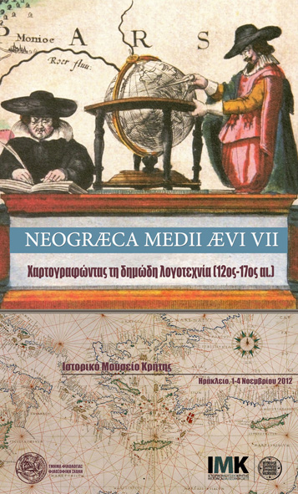
Την Πέμπτη 1η Νοεμβρίου ξεκινούν στο Ιστορικό Μουσείο Κρήτης, στο Ηράκλειο, οι εργασίες του διεθνούς επιστημονικού συνεδρίου Neograeca Medii Aevi που συνδιοργανώνουν το Πανεπιστήμιο Κρήτης (Τμήμα Φιλολογίας) και η Εταιρία Κρητικών Ιστορικών Μελετών. Πρόκειται για τη σημαντικότερη επιστημονική συνάντηση των μελετητών της πρώιμης νεοελληνικής λογοτεχνίας από όλο τον κόσμο, έβδομη κατά σειρά, με αφετηρία την Κολωνία (1986) και ενδιάμεσους σταθμούς, μεταξύ άλλων, τη Βενετία (1991) και την Οξφόρδη (2000).
Η κεντρική θεματολογία του Συνεδρίου που οργανώνεται στην Κρήτη φέρει τον τίτλο «Χαρτογραφώντας τη Δημώδη Λογοτεχνία (12ος-17ος αιώνας)». Οι εργασίες του Συνεδρίου, στις οποίες συμμετέχουν ερευνητές από δώδεκα χώρες, θα διαρκέσουν ως το μεσημέρι της Κυριακής, 4 Νοεμβρίου.
Το πρόγραμμα του Συνεδρίου βρίσκεται στην ιστοσελίδα του Ιστορικού Μουσείου Κρήτης (www.historical-museum.gr). Από την ίδια ιστοσελίδα, το Συνέδριο θα μεταδίδεται ζωντανά στο Διαδίκτυο, ώστε και πολλοί ενδιαφερόμενοι επιστήμονες, κυρίως από τα ερευνητικά κέντρα νεοελληνικών σπουδών του εσωτερικού και του εξωτερικού, αλλά και κάθε άλλος ενδιαφερόμενος, ειδικός ή μη, να μπορέσει να παρακολουθήσει τις εργασίες του. Βέβαια, και η παρακολούθηση με φυσική παρουσία είναι δυνατή, καθώς το κοινό του Ηρακλείου είναι ευπρόσδεκτο, όπως και σε κάθε εκδήλωση, στο Ιστορικό Μουσείο.

Από τη Γραμματεία του Συνεδρίου

